УДК 621.317

DOI 10.36910/10.36910/6775-2313-5352-2022-21-16

**1Сахновський М.Ю.,** *д.т.н,.***1Домініков М.М.,** *к.ф-м.н.,***1Стринадко М.Т.,** *к.ф-м.н.,***2Тимочко Б.М.**, *к.ф-м.н.*

1Чернівецький національний університет ім. Юрія Федьковича, м. Чернівці, Україна

2Буковинський державний медичний університет, м. Чернівці, Україна

ОСОБЛИВОСТІ ВЗАЄМОДІЇ ПОЛЯРИЗОВАНОГО ВИПРОМІНЮВАННЯ ІЗ ПЛОСКОЮ ДІЕЛЕКТРИЧНОЮ ПОВЕРХНЕЮ

*В роботі досліджуються критичні кути падіння поляризованого світла на плоску діелектричну поверхню середовища, при яких спостерігається ідентичність станів поляризації падаючого та відбитого оптичного випромінювання. Показано, що такі критичні кути падіння (критичні поляризаційні кути падіння) забезпечують умови для однакових фазових затримок S і Р компонент у падаючому та відбитому світлі.*

***Ключові слова:****поляризація, еліпсометрія.*

**Постановка проблеми.** Дослідження границі розділу оптичних середовищ є актуальною задачею оскільки вона використовується для вводу - виводу випромінювання в речовину, для його вимірювання, обробки, зміну стану поляризації, тощо. Робота присвячена дослідженню зміни стану поляризації відбитого від границі розділу середовища з показником заломлення ”*n*” та повітря.Для спрощення розрахунків вибирається модель оптично товстого середовища мало поглинаючого випромінювання діелектрика з обмеженою полірованими паралельними пластинами.

**Аналіз останніх досліджень і публікацій.** Особливість дослідження поляризаційних властивостей поверхні об’єктів полягає в тому, що, в ідеалі, елементи оптичної вимірюючої системи не змінюють поляризації падаючого на них пучка [1,3].

Це легко реалізувати для дзеркальних оптичних систем з металічними оптичними елементами. Однак в більшості випадків вимірюючі системи містять певні діелектричні елементи, які змінюють поляризацію пучка аналізу [2]. Тому актуальною є задача дослідження умов вимірювання при яких в процесі вимірювання поляризація пучка аналізу не змінюється.

**Мета роботи** полягає у встановленні сукупності умов опромінення діелектричної поверхні з відомими оптичними характеристиками, при яких відбитий промінь повністю відновлює поляризацію падаючого.

# Викладення основного матеріалу. Розглянемо особливості взаємодії поляризованого випромінювання з плоскою границею розділу.

# Розглянемо випадок, коли на границі розділу виконується умова . Як відомо, в ізотропному діелектрику з діелектричною проникливістю ”” можуть розповсюджуватись плоскі електромагнітні хвилі [1]

 (1)

де  - комплексна амплітуда, а  та зв’язані дисперсійним співвідношенням

 (2)

де *с* – швидкість світла у вакуумі, – показник заломлення.

Нехай плоска, лінійно поляризована хвиля, що описується виразом

 (3)

падає на плоску границю розділу середовищ, з показниками заломлення  та  під кутом  ( кут між  та нормаллю) до границі розділу.

В силу неперервності тангенціальних складових , на границі розділу виникають два відомі співвідношення:– закон відбивання світла (кут відбитого променю) та- закон Снеліуса, закон заломлення світла. (- кут заломлення світла). Відношення амплітуд падаючої хвилі відбитої  та заломленої хвилі описується відомими [1] формулами Френеля, та повністю визначаються кутом падіння . Відбитий та заломлений промінь має стан поляризації відмінний від поляризації падаючого випромінювання. Це пояснюється фазовими затримками на границі розділу, причому фаза заломленого променю співпадає з фазою падаючого. А для відбитого променю фази  та  відрізняються на  при довільних  а фази  та на  при (кут Брюстера) і співпадають при  , причому при куті  *Р* – компонента поляризації падаючого випромінювання поверхнею не відбивається.

Отже поверхня розділу середовищ з заданими показниками заломлення характеризується критичним кутом Брюстера [2]

 (4)

# Розглянемо випадок, коли на границі розділу виконується умова . Якщо світло, електромагнітна хвиля, падає на границю розділу з оптично більш густого середовища в менш густе виникає граничний кут повного внутрішнього відбивання

 (5)

де .

Тобто поверхня розділу середовищ характеризується критичним кутом повного внутрішнього відбивання. При  заломлений промінь відсутній, рівняння (4) на  має лише уявний розв’язок .

Як показав детальний аналіз, електромагнітне поле, що виходить за межі плоско-паралельного діелектрика, розповсюджується вздовж його поверхні розділу і експоненціально спадає при віддалені від даної поверхні [2].

Поляризація відбитого променю  пов’язана з поляризацією падаючого  комплексними співвідношеннями Френеля [1]

 (6)

Виділивши у (6) дійсну та уявну частину легко показати, що та  тобто виконується закон збереження енергії, однак змінюється фаза відбитого променю з *S* та *P* поляризацією в порівнянні з фазою падаючого випромінювання на величину

 (7)

для *S* поляризації, та

 (8)

для *P* поляризації відповідно.

Тобто лінійно поляризоване випромінювання стає еліптично поляризованим після одного відбивання від поверхні розділу середовищ. Не змінюється стан поляризації лише у випадку коли падаюче випромінювання має або тільки *S* або тільки *P* поляризацію [4].

Залежність фазової затримки від кута падіння для *S* та *P* складових поляризованого випромінювання наведена на рис.1.

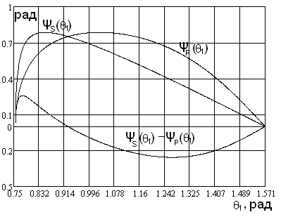

Рис.1. Залежність фазових затримок  та  від кута падіння  для плавленого кварцу.

Із рис.1 слідує, що для кута падіння

 (9)

= і , відповідно, стан поляризації відбитого випромінювання повністю співпадає з поляризацією падаючого. Для плавленого кварцу з *n*= 1.4579 . При кутах  стан поляризації змінюється при кожному відбиванні від поверхні розділу середовищ, і стає, взагалі кажучи, еліптично поляризованим, причому для кутів  реалізується ліво-циркулярна а при -право-циркулярна поляризація.

Отже границя розділу середовищ визначається критичним поляризаційним кутом , при якому довільне число відбивань не призводить до зміни стану поляризації.

# Управління станом поляризації за допомогою контрольованої зміни довжини діелектрика. Однак реалізувати на практиці абсолютно плоско-паралельні границі розділу середовищ не представляється можливим то виникає запитання: чи можливо, в принципі, відновити початковий стан поляризації хоча б для великої множини значень кутів ? Оскільки при кожному відбиванні від границі міняються фазові затримки то, очевидно, що стан поляризації періодично змінюється в залежності від віддалі, що проходить світло в діелектричні пластині. Тобто змінюючи довжину діелектричної пластинки в рамках одного періоду, виконуючи контрольовану зміну кількості відбивань від поверхні можна досягти повного відновлення поляризації світла. Виявляється, що таке відновлення можливе лише у випадку, коли різниця набігу фаз між *P* та *S* компонентами буде кратна .

Характерний графік залежності кількості відбивань променів від дискретного набору кутів падіння зображено на рис.2 та рис.3

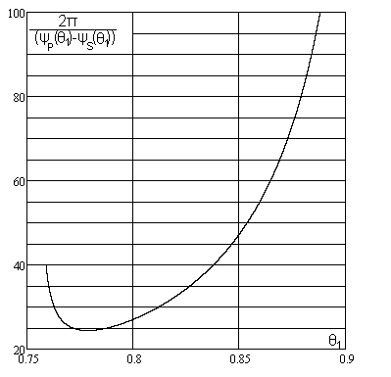

Рис.2. Залежність кількості відбивань випромінювання від , що забезпечують повне відновлення поляризації при 

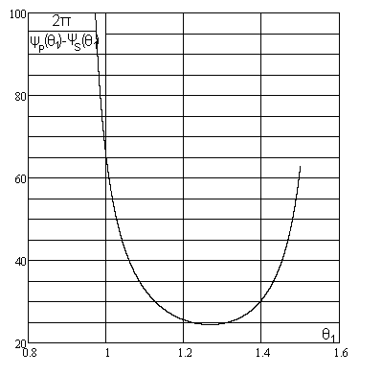

Рис.3. Залежність кількості відбивань випромінювання від , що забезпечують повне відновлення поляризації при 

Із Рис.2.та Рис.3. слідує, що існує великий дискретний набір кутів падіння на поверхню діелектрика при яких можна відновити стан поляризації. Для діелектричної пластинки товщиною порядку 1мм. існує технічна можливість відновити стан поляризації.

Отже, при незначних деформаціях поверхні плоско-паралельної діелектричної пластинки, при довільному куті падіння та стану поляризації, шляхом підбору довжини діелектричної пластинки в рамках одного періоду зміни стану поляризації, можна відновити поляризацію початкового поля.

# Висновки.

Поверхня розділу середовищ повністю визначається показником заломлення *n* а поляризаційні характеристики відбитого випромінювання кутом Брюстера та критичним поляризаційним кутом  .

Стан поляризації поля, що розповсюджується по плоско-паралельній діелектричній пластинці періодично змінюється,що дозволяє, при необхідності, відновлювати довільний початковий стан поляризації, шляхом контрольованої зміни геометричних розмірів пластинки.

**Інформаційні джерела**

1. Чиж І. Г. Теорія оптичних систем. К. : КПІ ім. Ігоря Сікорського, 2021. — 426 с.

2. Hinrichs K., Eichhorn K. J. (ed.). Ellipsometry of functional organic surfaces and films. – Springer, 2018. – Т. 52.

3.Романюк М. О., Крочук А. С., Пашук І. П. Оптика. — Л. : ЛНУ ім. Івана Франка, 2012. — 564 с.

4. Born M., Wolf E. Principles of optics: electromagnetic theory of propagation, interference and diffraction of light. — 7th ed. — CUP, 1999. — 952 p. — ISBN 0-521-64222-1

**1Sakhnovskyj M.Yu., 1Dominikov M.M.,1StrinadkoM.T., 2TymochkoB.M.**

1Chernivtsi NationalUniversity, Chernivtsi, Ukraine

2Bukovinian StateMedicalUniversity, Chernivtsi, Ukraine

**FEATURES OF THE INTERACTION OF POLARIZED RADIATION WITH A FLAT DIELECTRIC SURFACE**

*The work examines the critical angles of incidence of polarized light on a flat dielectric surface of the medium, at which the identity of the polarization states of the incident and reflected optical radiation is observed. It is shown that such critical angles of incidence (critical polarization angles of incidence) provide conditions for the same phase delays of S and P components in incident and reflected light.*

***Keywords*:** *polarization, ellipsometry.*